工作组名称 | 无线技术工作组 | 文稿编号
会议名称 | 无线技术工作组第x次会议 | 承办单位
会议时间 | 2023.09.22 | 会议地点 | 北京

基于稀疏阵列的感知
来源：高通无线通信技术（中国）
文稿类型：讨论稿
联系人：黄敏，尹明晰，徐晧
电话：18601294563
邮箱：minhua@qti.qualcomm.com

- 稀疏阵列的基本概念及感知能力
在通感一体化系统中，感知和通信能潜在地共享硬件和频谱。因此，它们的硬件占用和资源分配存在相互影响。传统上，无线通信系统使用基于相同阵元间隔的均匀天线阵列和均匀导频排列。然而，在未来移动通信系统中（比如6G），由于持续增加的对于感知距离和感知精度的需求，如果仍旧遵循均匀天线阵列和均匀导频排列的原则，天线阵列的硬件成本和导频资源的开销将会持续变高，从而挤占通信所占硬件和频谱。
使用稀疏阵列为以上问题的解决提供了潜在的可能性。稀疏阵列属于非均匀阵列，其具有多种阵元间距和较少的阵元数量。文献【1-2】中指出，一个具有$N$个阵元的稀疏阵列可以分辨出$O(N^{2})$个不相干信号。由于这个特性，在文献【3-4】中，稀疏阵列被考虑应用在感知应用场景中。
从以上文献中可以看到，稀疏阵列的构造可以基于“同阵列间距Difference Co-Array (DCA) ”。同阵列间距是指在一个阵列中两个阵元的距离。对于某个特定稀疏阵列$S=\left\{s_{i}∣i=1,2,…,N\right\}$，同阵列间距的集合可以表示为$D_{S}=\left\{s_{i}-s_{j} | i,j=1,2,…,N\right\}$，其自由度可以表示为$\left|D_{S}\right|$。$D_{S}$中各个元素（同阵列间距值）的重量定义为具有相同同阵列间距值的阵元对的数量。有效同阵列间距集合定义为$D_{S}$中最大的连续子集，表示为$U_{S}$。此稀疏阵列可以分辨出$\frac{\left|U_{S}\right|-1}{2}$个不相干信号。如果这些信号属于不同的目标物体，则此稀疏阵列可以分辨出$\frac{\left|U_{S}\right|-1}{2}$个不同的目标物体。
- 稀疏阵列的构造
文献【1-2】给出了两种公式化的稀疏阵列，包括基于嵌套数组的稀疏阵列和基于互质的稀疏阵列。
1）基于嵌套数组的稀疏阵列【1】
阵元数量$N=N_{1}+N_{2}$；如果$N$是偶数，$N_{1}=N_{2}=\frac{N}{2}$；如果$N$是奇数，$N_{1}=\frac{N-1}{2}$，$N_{2}=\frac{N+1}{2}$。
稀疏阵列由两个均匀子阵列组合而成，即$S=S_{1}∪S_{2}$。其中，第一个均匀子阵列是$S_{1}=\{0, 1, …, N_{1}-1\}$，第二个均匀子阵列是$S_{2}=\{N_{1}+\left(N_{1}+1\right)i∣i=0, 1, …, N_{2}-1\}$。
这种稀疏阵列的优点是可以基于公式直接产生，缺点是低同阵列间距值的重量较大，从而造成一定程度的阵元的冗余（硬件的浪费）。
举例，对于某个稀疏阵列，$N=10$，$N_{1}=N_{2}=5$， 从而产生$S=${0, 1, 2, 3, 4, 5, 11, 17, 23, 29}，$D_{S}=U_{S}=\{-29,⋯,0,⋯,29\}$。
2）基于互质的稀疏阵列【2】
阵元数量$N=2P+Q-1$，其中$P$和$Q$是两个互质的正整数，且$P < Q$。
稀疏阵列由两个均匀子阵列组合而成，即$S=S_{1}∪S_{2}$。其中，第一个均匀子阵列是$S_{1}=\{qP∣q=0, 1, …, Q-1\}$，第二个均匀子阵列是$S_{2}=\{pQ∣p = 0, 1, …, 2P-1\}$。
这种稀疏阵列的优点是可以基于公式直接产生，缺点是会造成$\left|U_{S}\right|<\left|D_{S}\right|$，从而使得可感知信号数量的降低。
举例，对于某个稀疏阵列，$P=2$，$Q=3$，则$N=6$， 从而产生$S=${0, 2, 3, 4, 6, 9}，$D_{S}=\{-9,-7,⋯,0,⋯7,9\}$，$U_{S}=\{-7,⋯,0,⋯7\}$。
- 基于稀疏阵列的感知
如图1所示，如果使用均匀天线阵列，为了获得高空间分辨率（到达角估计精度），天线面板尺寸需要足够地大；为了获得大可观测角度范围，天线间距需要足够地小。为此，天线面板上的天线数目将会增大，从而相对地增加了硬件成本。
图1：均匀天线阵列
如图2 所示，如果使用稀疏（非均匀）天线阵列，在相同的天线面板尺寸的基础上减少了天线数量，从而相对地降低了硬件成本。
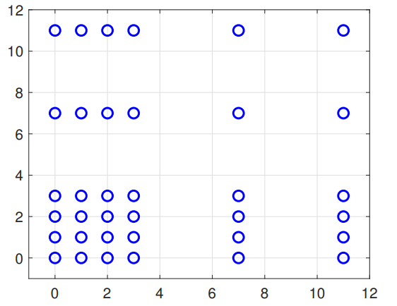
图2：稀疏（非均匀）天线阵列
- 均匀导频分布和稀疏导频分布
如图3所示，如果使用均匀导频分布，为了获得高时频分辨率（时延、多普勒频率估计精度），感知信号的频率带宽和时间长度需要足够地大；为了获得大可观测时延、多普勒频率范围，导频间距需要足够地小。为此，空口资源上的导频数目将会增大，从而相对地增加了频谱占用。
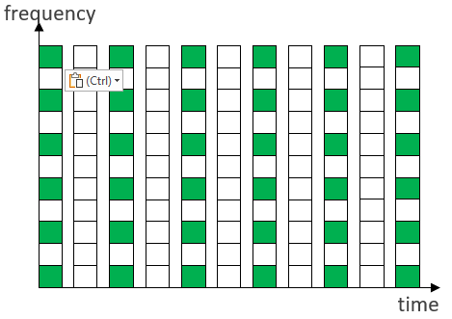
图3：均匀导频分布
如图4 所示，如果使用稀疏（非均匀）导频分布，在相同的频率带宽和时间长度的基础上减少了导频数量，从而相对地降低了频谱占用。
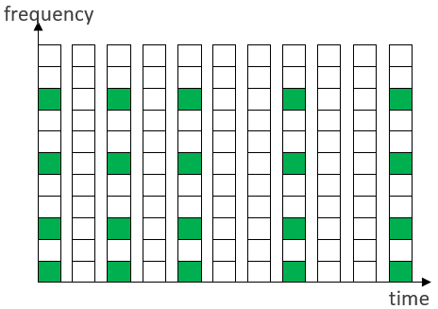
图4：稀疏（非均匀）导频分布
- 仿真结果
为了验证基于稀疏阵列的感知性能，我们做了基于稀疏天线阵列的到达角估计的仿真。
如图5所示，仿真场景中包括一个具有同站感知功能的基站和一个位置未知的感知目标（无人机）。基站具有向上倾斜45度的天线面板，面板上使用4x4的稀疏天线阵列，其占用的行和列的位置都是[0, 1, 4, 6]。信道模型以可视信道为主，非可视信道为辅，二者功率比例为15dB。感知目标的雷达相干面积（RCS）为0.1平方米。感知区域距离基站最远距离为150米，最近距离为75米，对应到达角分布为俯仰角$θ∈(0, 90\text{°)}$，方位角$φ∈(0, 360\text{°)}$。
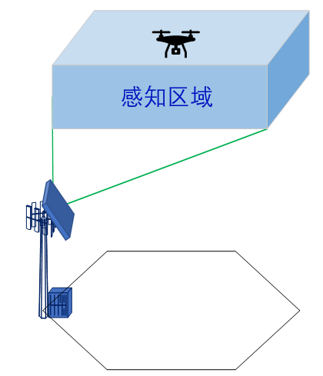
图5：仿真场景

如图6所示，为了进行对比，我们仿真了使用相同面板尺寸的7x7均匀天线阵列，其占用的行和列的位置都是[0, 1, 2, 3, 4, 5, 6]；相比之下，7x7均匀天线阵列的天线数是4x4稀疏天线阵列的$\frac{7×7}{4×4}≈3$倍。另外，我们也仿真了使用相同天线数量的4x4均匀天线阵列，其占用的行和列的位置都是[0, 1, 2, 3]。相比之下，4x4均匀天线阵列的面板尺寸是4x4稀疏天线阵列的$\frac{4}{7}≈0.57$。
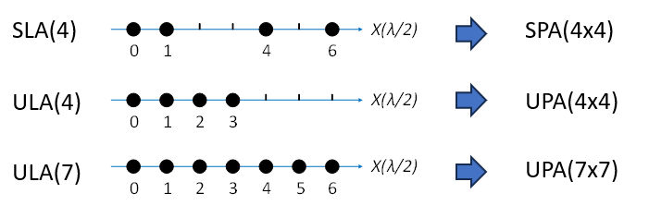
图6：仿真中使用的天线面板
如图7和图8所示，对于到达角（俯仰角和方位角）的估计误差分布，4x4稀疏天线阵列略差于7x7均匀天线阵列，因为虽然二者具有相同的天线面板尺寸，但是前者具有更少的天线数，从而造成更低的信噪比。4x4稀疏天线阵列明显优于4x4均匀天线阵列，因为前者在相同硬件成本（天线个数）的基础上具有更大的天线面板尺寸，从而具有更高的空间分辨率。
图7：到达角（俯仰角）估计误差分布
图8：到达角（方位角）估计误差分布

[1] Piya Pal et al., “Nested Arrays: A Novel Approach to Array Processing With Enhanced Degrees of Freedom,” IEEE Trans. on Signal Processing, vol. 58, no. 8, Aug. 2010, pp. 4167-4181.
[2] Palghat P. Vaidyanathan et al., “Sparse Sensing With Co-Prime Samplers and Arrays,” IEEE Trans. on Signal Processing, vol. 58, no. 8, Aug. 2010, pp. 4167-4181.
[3] Chun-Lin Liu et al., “Robustness of Difference Coarrays of Sparse Arrays to Sensor Failures—Part I: A Theory Motivated by Coarray MUSIC,” IEEE Trans. on Signal Processing, vol. 67, no. 12, Jun. 2019, pp. 3213-3226.
[4] Chun-Lin Liu et al., “Robustness of Difference Coarrays of Sparse Arrays to Sensor Failures—Part II: Array Geometries,” IEEE Trans. on Signal Processing, vol. 67, no. 12, Jun. 2019, pp. 3227-3242.

